BUSINESS PROCESS & GRAIN DESIGN
Redesign Dashboard Presensi BKD Jawa Timur
Baseline Konseptual untuk Pemodelan Data Analitik

Dokumen | Business Process & Grain Design
Domain | Presensi Pegawai
Tujuan | Dasar konseptual sebelum logical & physical data model
Status | Conceptual baseline - business rules dapat disesuaikan
Oktober 2026

1. Executive Summary
BKD bertanggung jawab memonitor kehadiran pegawai pada berbagai dinas di Jawa Timur. Setiap dinas dapat memiliki jadwal kerja atau shift yang berbeda, dan pegawai dapat bekerja secara WFO maupun WFH sesuai ketentuan. Sistem presensi menghasilkan data aktual yang kemudian dievaluasi terhadap jadwal kerja, status izin, dan kondisi kehadiran untuk menghasilkan informasi manajerial seperti hadir, izin, tanpa keterangan, dan keterlambatan.
Keputusan desain utama
Grain tabel fakta ditetapkan sebagai 1 pegawai x 1 tanggal. Grain ini dipilih karena dashboard ditujukan untuk top/middle management yang membutuhkan status kehadiran harian, bukan detail setiap event presensi.

2. Business Process Summary
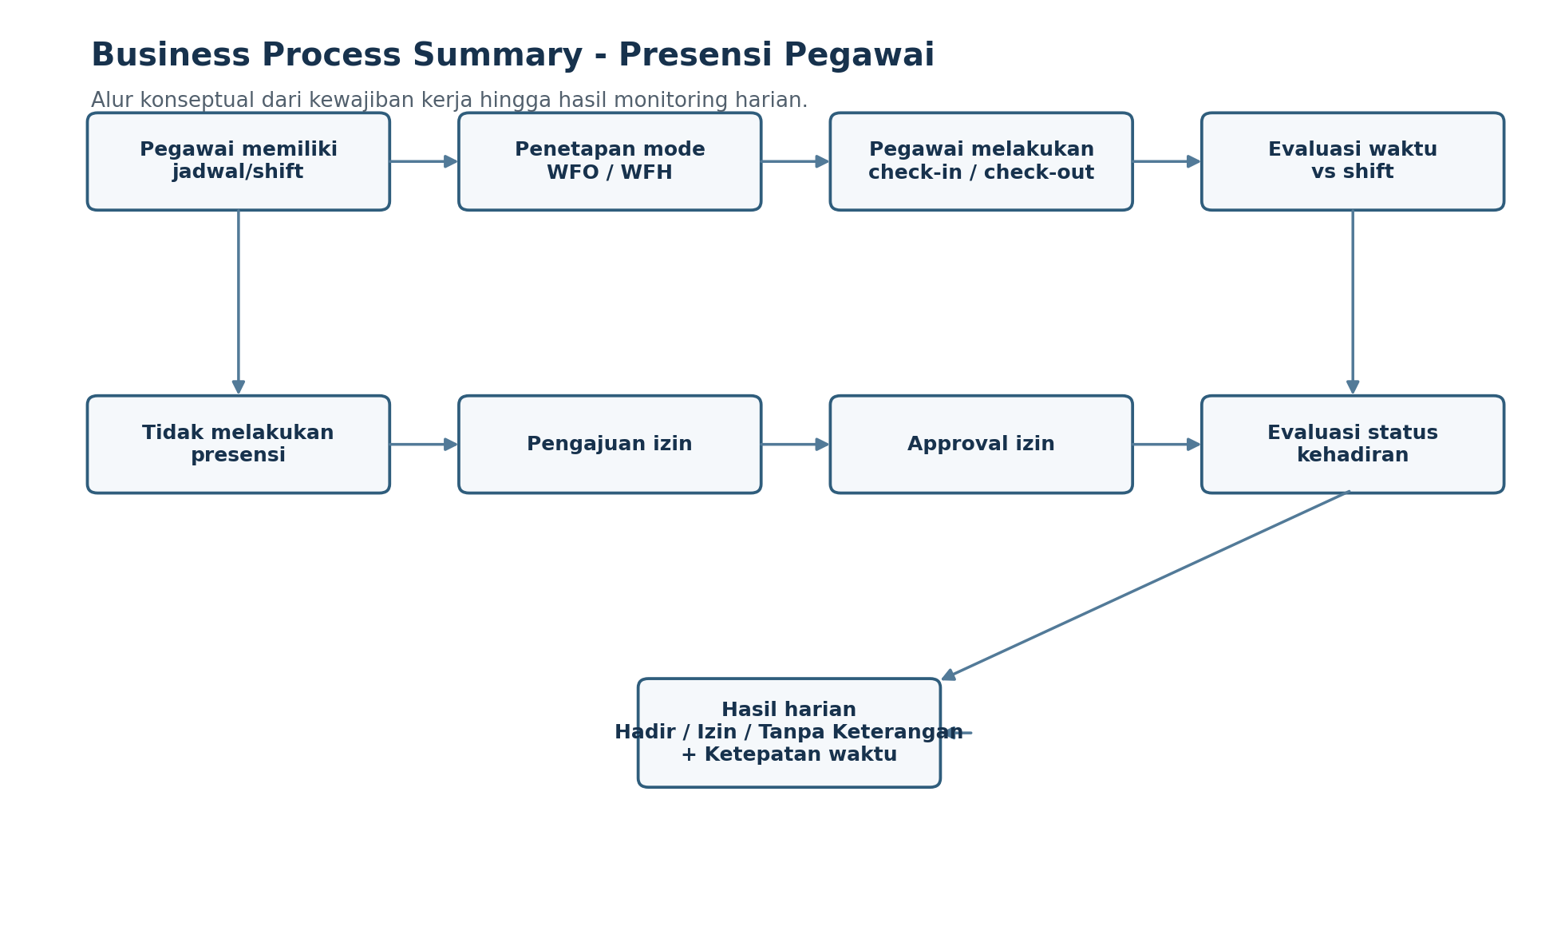
Gambar 1. Ringkasan alur bisnis presensi pegawai.

3. Business Process Breakdown
Tahap | Business Event / Kondisi | Jenis | Pelaku | Output Informasi
1 | Penetapan shift/jadwal kerja | Reference / setup | Dinas | Jam masuk dan jam pulang yang menjadi ekspektasi kerja
2 | Penetapan WFO/WFH | Reference / setup | Dinas | Mode kerja pegawai pada hari terkait
3 | Check-in | Transaction event | Pegawai | Waktu aktual masuk dan konteks presensi
4 | Check-out | Transaction event | Pegawai | Waktu aktual pulang dan konteks presensi
5 | Pengajuan izin | Transaction event | Pegawai | Permohonan tidak hadir pada tanggal tertentu
6 | Persetujuan / penolakan izin | Transaction event | Otoritas terkait | Status approval izin
7 | Tidak ada presensi | Missing-event condition | Sistem | Indikasi tidak terdapat event kehadiran pada hari kerja
8 | Evaluasi keterlambatan | Derived / system result | Sistem | Perbandingan check-in aktual dengan jam masuk shift
9 | Evaluasi status kehadiran | Derived / system result | Sistem | Hadir, Izin, atau Tanpa Keterangan

4. Analisis 4W + 1H
Elemen | Pertanyaan Bisnis | Hasil Identifikasi
Who | Siapa yang dianalisis? | Pegawai; dalam konteks organisasi dinas/departemen.
What | Apa kondisi bisnis yang ingin diketahui? | Hadir, izin, tanpa keterangan, keterlambatan, serta mode kerja.
When | Kapan kondisi tersebut berlaku? | Per tanggal kerja dan waktu aktual presensi.
Where | Di unit organisasi mana pegawai berada? | Dinas/departemen tempat pegawai bekerja; lokasi presensi relevan untuk WFH.
How | Bagaimana status ditentukan? | Membandingkan actual presensi dengan shift, mode kerja, dan status izin.

5. Business Rules yang Disepakati
Kode | Business Rule | Status
BR-01 | Setiap pegawai mengikuti shift/jadwal kerja yang ditetapkan oleh dinas/departemennya. | Locked
BR-02 | Jam masuk dan pulang dapat berbeda antar dinas sesuai shift yang berlaku. | Locked
BR-03 | Pegawai dapat bekerja WFO atau WFH sesuai ketentuan dinas. | Locked
BR-04 | Pada WFH, presensi dilakukan dari lokasi rumah sesuai ketentuan yang berlaku. | Locked
BR-05 | Pegawai yang tidak hadir dapat mengajukan izin. | Locked
BR-06 | Izin dapat disetujui atau ditolak. | Locked
BR-07 | Tidak ada presensi dan tidak ada izin approved menghasilkan status TANPA_KETERANGAN. | Locked
BR-08 | Izin ditolak dan pegawai tetap tidak hadir menghasilkan status TANPA_KETERANGAN. | Locked
BR-09 | Check-in setelah jam masuk shift menghasilkan kondisi terlambat. | Locked
BR-10 | Durasi keterlambatan dihitung dalam menit. | Locked
BR-11 | Jatah izin sementara ditetapkan 10 hari kerja per tahun. Nilai ini bersifat dummy dan dapat disesuaikan. | Temporary
BR-12 | Pada hari izin, mode kerja tidak diperlukan dan dapat bernilai NULL. | Locked
BR-13 | Hari libur nasional mengikuti kalender kerja/tanggal yang berlaku. | Locked
BR-14 | Kasus check-in tanpa check-out belum ditetapkan rule final dan sementara dibiarkan untuk tahap berikutnya. | Pending

6. Penentuan Grain
Grain menjawab pertanyaan: satu baris pada tabel fakta merepresentasikan apa? Kandidat grain yang dipertimbangkan adalah event presensi, employee-day, employee-shift, dan agregasi dinas-hari. Berdasarkan kebutuhan monitoring manajemen, grain employee-day dipilih.
Kandidat Grain | Kelebihan / Kegunaan | Keputusan
1 event presensi | Detail setiap check-in/check-out; cocok untuk analisis transaksi operasional. | Tidak dipilih
1 pegawai x 1 tanggal | Merepresentasikan kondisi kehadiran harian pegawai secara langsung. | DIPILIH
1 pegawai x 1 shift | Cocok jika fokus analitik pada multi-shift per hari. | Tidak diperlukan saat ini
1 dinas x 1 tanggal | Sangat ringkas, tetapi kehilangan detail employee-level. | Terlalu agregat
Grain yang dikunci
1 pegawai x 1 tanggal. Satu row menggambarkan kondisi seorang pegawai pada satu tanggal dari perspektif monitoring kehadiran.

7. Struktur Konseptual Fact Kehadiran
Kelompok | Atribut | Peran
Foreign key / konteks | pegawai_id | Menghubungkan ke dim_pegawai
Foreign key / konteks | tanggal | Menghubungkan ke dim_tanggal
Foreign key / konteks | dinas_id | Menghubungkan ke dim_dinas
Foreign key / konteks | shift_id | Menghubungkan ke dim_shift sebagai reference rule
Business outcome | status_kehadiran | HADIR / IZIN / TANPA_KETERANGAN
Business outcome | is_terlambat | Penanda apakah pegawai terlambat
Measure | durasi_terlambat | Jumlah menit keterlambatan
Business attribute | mode_kerja | WFO / WFH; NULL pada hari izin/tidak bekerja

8. Conceptual Dimensional Model
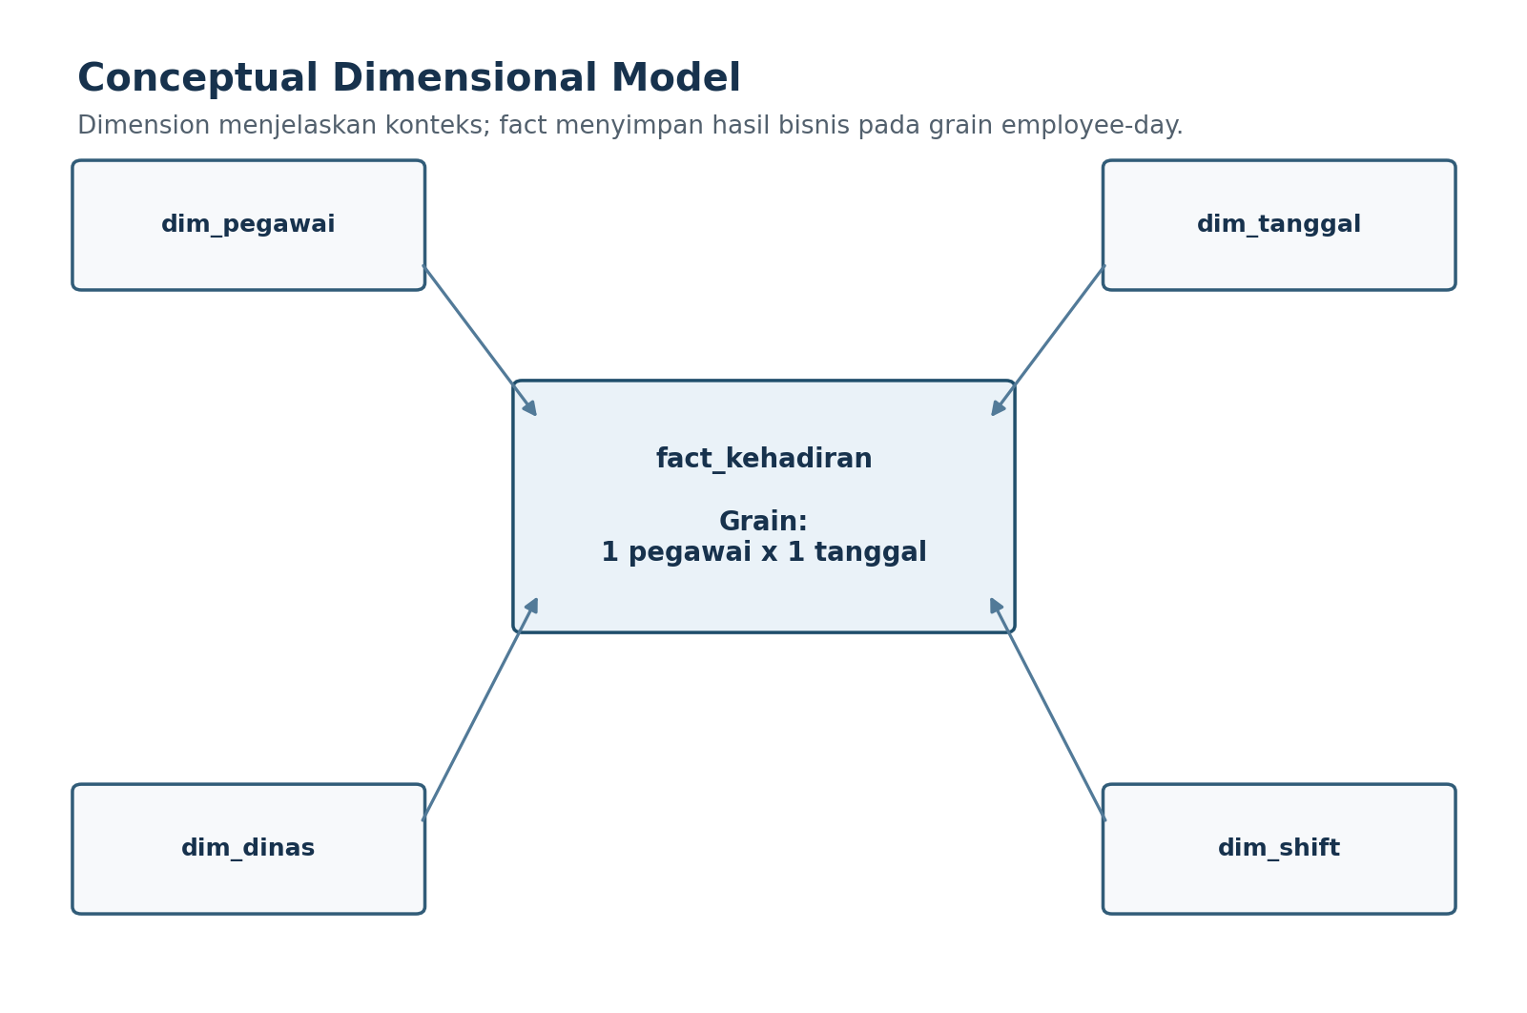
Gambar 2. Star schema konseptual awal.
Dimension | Fungsi Utama
dim_pegawai | Menjawab siapa pegawai yang dianalisis.
dim_tanggal | Menjawab kapan kondisi kehadiran berlaku dan mendukung analisis harian/bulanan/tahunan.
dim_dinas | Menjawab unit organisasi tempat pegawai bekerja dan mendukung perbandingan antar dinas.
dim_shift | Menyediakan reference jam kerja untuk evaluasi ketepatan waktu.

9. Validasi Konseptual dengan Skenario Bisnis
Skenario | Status Kehadiran | Keterlambatan | Mode Kerja
Hadir tepat waktu WFO | HADIR | Tidak / 0 menit | WFO
Hadir terlambat 18 menit | HADIR | Ya / 18 menit | WFO
Hadir WFH | HADIR | Sesuai hasil evaluasi | WFH
Izin disetujui | IZIN | Tidak relevan | NULL
Izin ditolak dan tidak hadir | TANPA_KETERANGAN | Tidak relevan | NULL
Tidak presensi tanpa izin | TANPA_KETERANGAN | Tidak relevan | NULL

10. Kesimpulan Desain Konseptual
Model konseptual telah cukup untuk menjadi baseline menuju logical data model. Fokus analisis ditempatkan pada employee-day, sedangkan event check-in/check-out berfungsi sebagai sumber fakta operasional untuk membentuk hasil bisnis harian. Model sengaja dibuat sederhana agar tetap sesuai kebutuhan monitoring top/middle management dan dapat dikembangkan setelah business rule tambahan dikonfirmasi.
Next design gate
Tahap berikutnya adalah menyusun logical data model: definisi key, atribut dimension, tipe data, relationship, dan mapping dari source system ke fact/dimension. Business rule pending harus tetap ditandai dan tidak diasumsikan sebagai rule final.

